17.04.2020
Летающая модель самолета "Сокол"
На рисунке вы видите, из каких частей модель состоит:1 кабина, 2 — крыло, 3 — двигатель-фюзеляж, 4 — стабилизатор, 5 — киль, 6 — сопло двигателя, 7 — форкиль. Развертки всех деталей надо распечатать на принтере и аккуратно вырезать. Изготовление отдельных деталей начинайте в таком порядке.
Кабина 1. Подрежьте линии «аа», «ЬЬ», и «ее» и перегните по ним развертку. Смочите мокрым ватным тампоном края с! и скруглите их на карандаше. Изготовьте из картона груз по боковому контуру кабины «аса» и вставьте его на клею. После этого заклейте отогнутые края кабины. Фонарь (он выделен штриховкой) вырежьте из синей бумаги и наклейте на размеченные места. Нос оклейте сверху черной бумагой.
Крыло 2. Согните развертку по линиям «ее» и сложите. Склейте заднюю кромку. Отгибы «еe» подрежьте и перегните в обратную сторону.
Двигатель 3. делается из более тонкой чертежной бумаги. Смочите тампоном из ваты полоски «шп» и в этих местах перегните деталь на круглом карандаше под углом 90°. Линии «ЬЬ» подрежьте и также перегните под углом 90°.
Стабилизатор 4. Подрежьте линии «кк», сложите и склейте по задней кромке. Киль 5 подрежьте по линии «11» и сложите. Линии «1р» подрезаются с обратной стороны. Склейте киль по задней кромке. Сопло 6 двигателя склейте в кольцо и покрасьте в черный цвет. Можете сделать его из черной или фольгиро-ванной бумаги.
Форкиль 7 подрезается по средней линии, края подрезаются и отгибаются в обратную сторону. Сборка модели. Вклейте кабину в двигатель-фюзеляж. Проверьте параллельность боковых сторон обеих деталей, это очень важно. Приклейте стабилизатор 4 на свое место. Наклейте, киль, форкиль, сопло двигателя. Приклейте крыло. Тщательно проверьте все клеевые швы. Изготовьте из скрепки крючок и вставьте его на клею. Балансировка модели. Изготовленную модель поставьте на торец карандаша и найдите центр тяжести. Он должен совпадать с меткой «ЦТ» на крыле.
Если модель делает «горку» и затем без скорости падает, отогните заднюю кромку стабилизатора вниз. Если полет модели не прямолинеен, проверьте симметричность киля.

Ссылка для скачивания развертки модели «Сокол»
https://www.mirpodelki.ru/assets/files/samolet/samolet%20sokol.zip

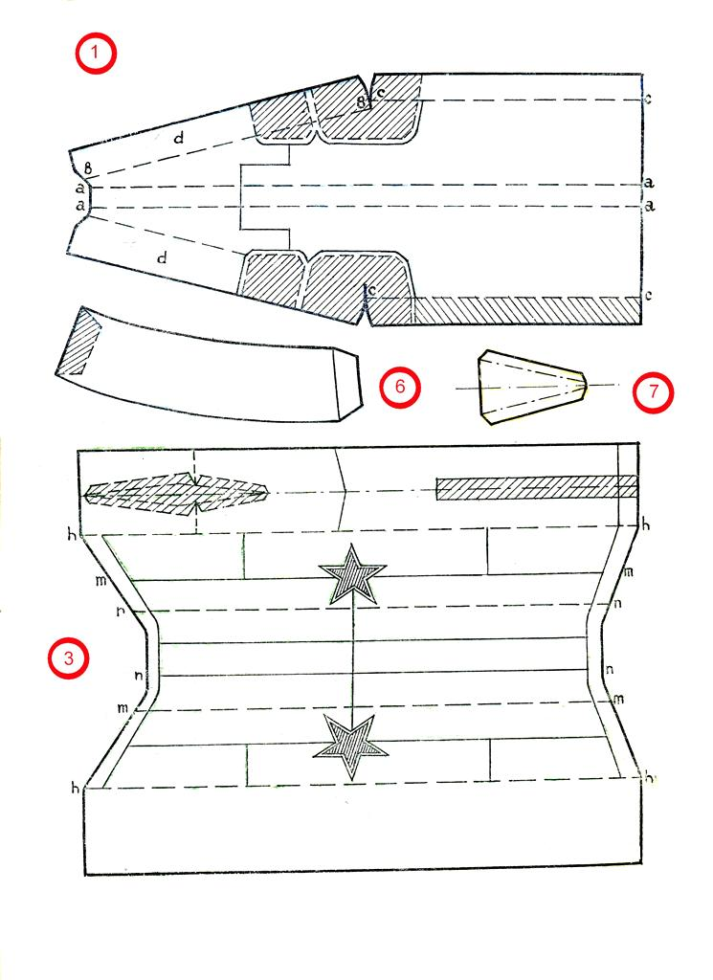

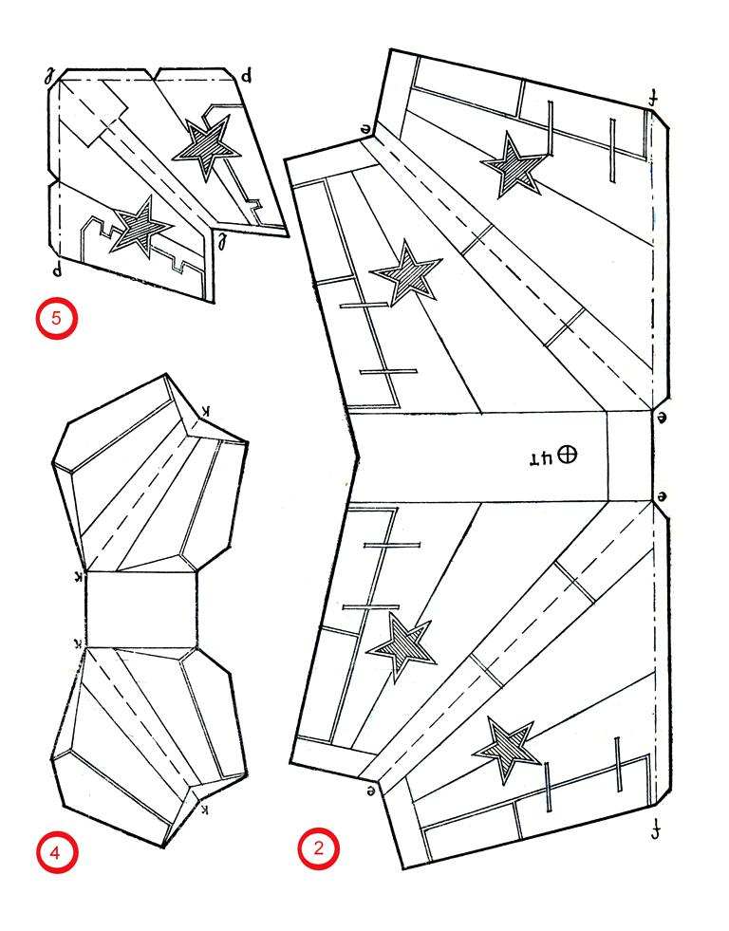

21.04.2020
Простая модель самолета из бумаги "Искра".
Конструкция этой модели замечательна тем, что ее горизонтальное оперение — стабилизатор располагается впереди крыла. Такая схема моноплана называется «уткой». Модели этой схемы могут летать с большой скоростью. Делается модель из тонкого картона или плотной бумаги. Вначале загрузи и распечатай на принтере развертки модели,затем вырежьте по контурам.
Обработайте линии сгибов. Потом склейте крыло 6 с корпусом двигателя 7 и проверьте, чтобы не было искривлений. Переднюю кромку крыла желательно оклеить тонкой черной бумагой, а элевоны — зеленой. Звездочки вырежьте из красной бумаги и наклейте на свои места.
Кили 4 и 5 перегните по линии симметрии и, отогнув язычки, склейте по задней кромке. После этого приклейте их на хвостовую часть двигателя, как показано на рисунке (примерно под углом 45° к плоскости модели).
Развертку стабилизатора 8 перегните по пунктирным и штрих-пунктирным линиям и склейте.
Груз 3 склейте из 6—7 листов картона и приклейте к нему «щечки» кабины 1,2, совместив контуры. Очень точно вклейте собранную кабину в двигатель и для надежности подклейте к клеевым швам с внутренней стороны двигателя дополнительные полоски бумаги. Проверьте симметричность сборки всех частей модели. От этого будет зависеть прямолинейность полета.
«Искра» хорошо летает при запусках с рук или из катапульты.

Ссылка для скачивания развертки самолета «Искра»
https://www.mirpodelki.ru/assets/files/samolet/samolet%20iskra.zip

